植物大战僵尸 Decomp 官方文档 V1.8.5（中文翻译与扩写版）
> 文档来源：本中文版基于英文原版 *The OFFICIAL PVZ Decomp DOC V.1.8.5* 翻译并扩写。
> 英文原版由 Discord 用户 `scarletstarz2009` 编写。
> 翻译与扩写由 豆包（Doubao） 完成，提示词与测试环境由用户提供。
> 本文档所针对的 Decomp 源码来自 Discord 社区 「Plants Vs. Zombies 1 Modders Association」。
> ⚠️ 关于 "OFFICIAL" 一词：本文标题沿用了英文原版的原始标题（*The OFFICIAL PVZ Decomp DOC*）。这里的 "OFFICIAL" 是该社区文档自身使用的标题，本中文版仅是照原文保留，不代表 PopCap / EA 官方出版物。本文实为 PvZ1 Modders Association / 社区维护的 PvZ1 Decomp / Modding 文档。
> 📌 分支适用说明：本文是 `main`（ZH）与 `OG_Only` 两个分支共用的基础 Modding 手册。文中凡涉及 `Debug-GOTY` / `Release-GOTY` 配置、中文 PAK、`PVZ_GOTY_ZH_PAK` 宏、2012 中文年度版等中文化内容，仅适用于 `main`（ZH）分支；`OG_Only` 分支只提供 `Debug` / `Release` 两个配置，且不含任何中文化渲染改动。若你在 `OG_Only` 分支下看到这些内容，属于正常现象，它们并不存在于该分支。
────────────────────────────────────────

目录
- [第 1 章 简介与更新说明](#第-1-章-简介与更新说明)
- [第 2 章 你需要准备的资源](#第-2-章-你需要准备的资源)
- [第 3 章 植物相关](#第-3-章-植物相关)
- [第 4 章 僵尸相关](#第-4-章-僵尸相关)
- [第 5 章 综合（植物 / 僵尸）](#第-5-章-综合植物--僵尸)
- [第 6 章 其他](#第-6-章-其他)
- [第 7 章 如何重新编译 LawnProject](#第-7-章-如何重新编译-lawnproject)
- [第 8 章 服务器上发现的 Bug 修复](#第-8-章-服务器上发现的-bug-修复)
- [第 9 章 成员致谢](#第-9-章-成员致谢)
- [附录 A：如何编译（分支与命令行）以及编译失败处理](#附录-a如何编译分支与命令行以及编译失败处理)
- [附录 B：reanim 命名差异（重要）](#附录-breanim-命名差异重要)
- [附录 C：中文化（整包加载中文 PAK）](#附录-c中文化整包加载中文-pak)
────────────────────────────────────────

第 1 章 简介与更新说明
这份文档用来帮助你处理一些基础性的修改工作 🙂。
文档版本：V.1.8.5（新更新）
更新内容：
- 文档优化（Doc Optimization）
- 新增背景制作教程（Adding New Backgrounds）
- 其他内容（Others）
────────────────────────────────────────

第 2 章 你需要准备的资源


Visual Studio 2022
下载地址：https://visualstudio.microsoft.com/downloads/

以及……

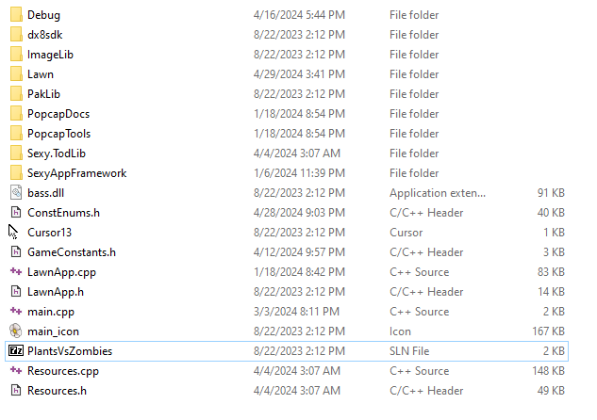
Decompiled Plants VS Zombies（反编译版植物大战僵尸）
> 本教程使用的仓库（推荐）： https://github.com/Adnini983/PVZ1MA-Decomp-ZH
> 该 Decomp 最初的源码来自 Discord 社区 「Plants Vs. Zombies 1 Modders Association」。
> 注意： 下面的 `drive.google.com` 链接是修改前的原始源码（供对照 / 从零开始用）；本教程针对的 Decomp 版本请优先使用上面的 GitHub 仓库。
下载地址（修改前的原始源码）：
https://drive.google.com/file/d/1blVj5Ulq_SqbPf8WiLzflIHRM5KckPPz/view?usp=sharing
────────────────────────────────────────

第 3 章 植物相关


3.1 植物阳光消耗与冷却

阳光消耗
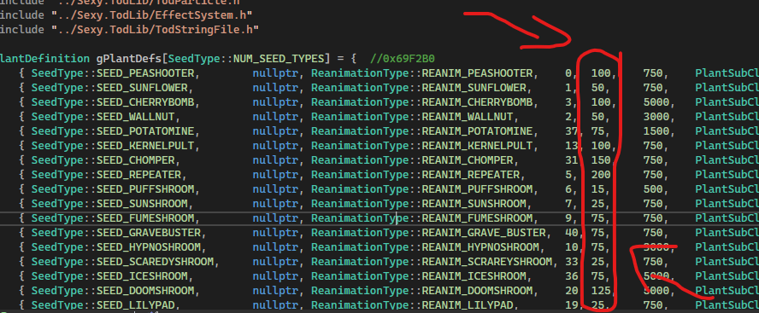
要实现这一点，你需要打开 Plant.cpp，向下滚动一点，就能在这里修改这些数字——它们表示该植物消耗多少阳光。

冷却时间
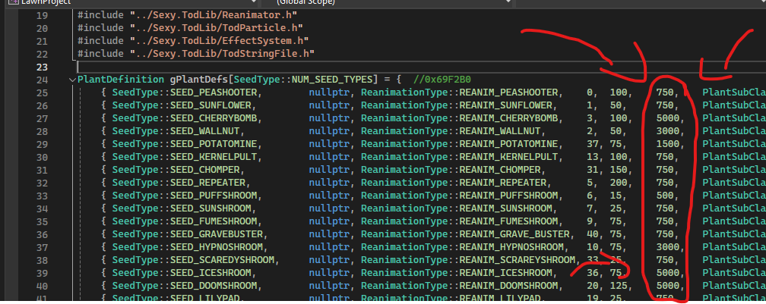
如果你想修改植物的冷却时间，修改这里的数字即可。

3.2 植物生命值

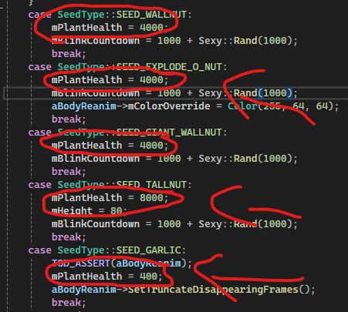

如果你想修改植物的生命值，请在 Plant.cpp 中找到 PlantInitialize()，然后修改这里：
如果某个植物没有这段代码，直接添加一行进去就行（¯\_(ツ)_/¯）。
示例： mPlantHealth = (生命值数量);

3.3 植物射速
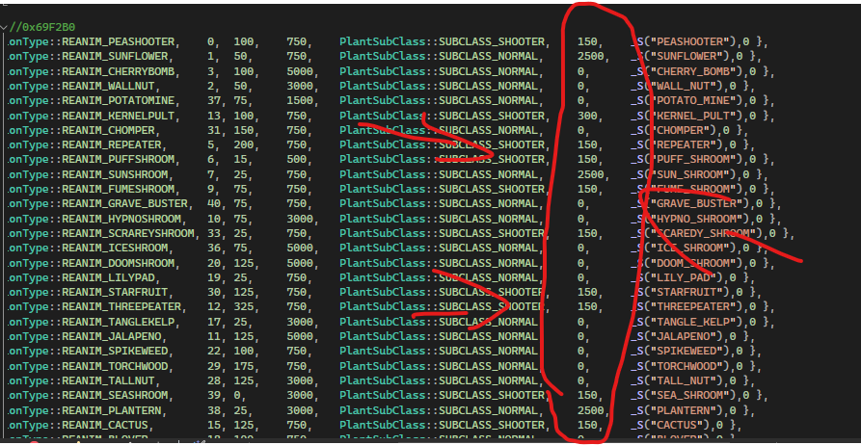

要修改豌豆射手、加特林豌豆或其他植物的射速，只需进入 plant.cpp 修改这些数字。

它表示植物开火的速度。

3.4 如何创建你自己的植物
视频链接：
https://youtu.be/zCreWdPBDOs?si=n1OBBQS7HedVC80O
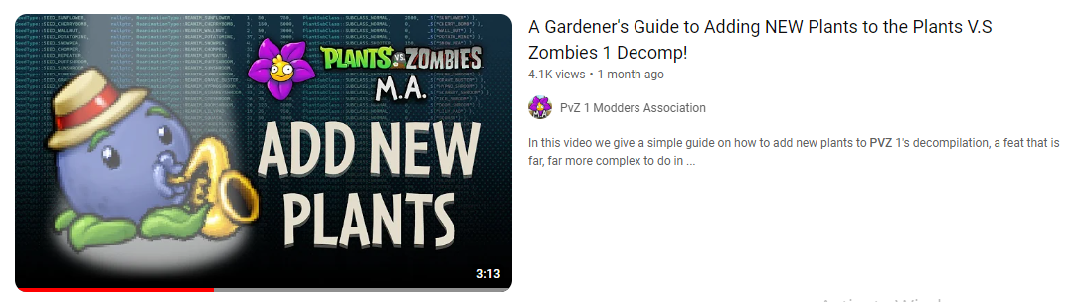
上面是 M.A（Modders Association，模组作者协会）制作的一个关于如何创建自己植物的视频。建议你加入他们的 Discord 服务器，他们在许多模组制作问题上都能帮上忙。
希望这个视频对你有帮助。

3.5 植物发射什么投射物
进入 Plant.cpp，找到 Plant::Fire() 函数——它根据植物类型 SeedType 决定这一发发射哪种投射物（aProjectileType = ProjectileType::... 的 switch 就在其中；V1.8.5 中约位于第 4519–4632 行一带）。如果你看不到行号，可以到 YouTube 上搜索如何在 Visual Studio 中开启行号显示。
（这个视频会教你如何在 Visual Studio 开启行号：）
https://www.youtube.com/watch?v=k3XkNQclQ60
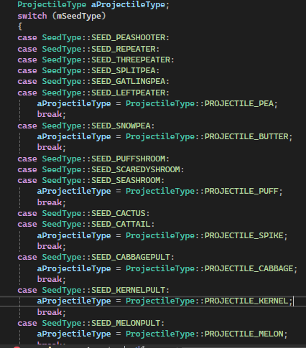
现在你就能修改游戏中每一种植物的投射物了。

3.6 植物升级
在 Plant.cpp 中找到 IsUpgrade() 函数，把你的植物加进去。
然后进入 IsUpgradableTo() 函数，把"可被升级的植物"和"升级后的植物"都加进去（第一个 ID 表示可被升级的植物，最后一个 ID 表示升级后变成的植物）。
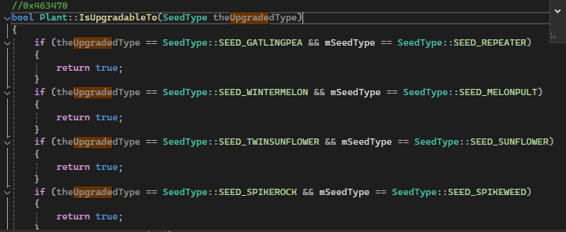
非常简单！

3.7 如何给植物附加冰冻效果
（致谢：代码来自 Samen，由 ZooWeeMinecraft 分享）
第一步：在 plants.h 中添加这些声明：
(1) !头文件声明1 (media/image111.png)
(2) !头文件声明2 (media/image105.png)
第二步：进入 plant.cpp，在 PlantInitialize 中添加：
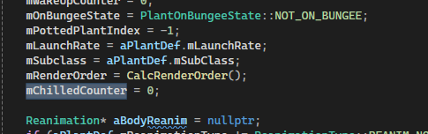
第三步：在 UpdateReanimColor() 中添加：
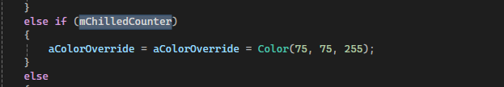
（如果你想用更浅的颜色，也可以选择 100、160、255）
第四步：在 Plant::Update() 中添加这两处：
(1) !更新1 (media/image47.png)
(2) !更新2 (media/image58.png)
第五步：添加这个方法：
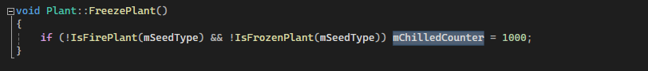
第六步：添加最后这两个方法：
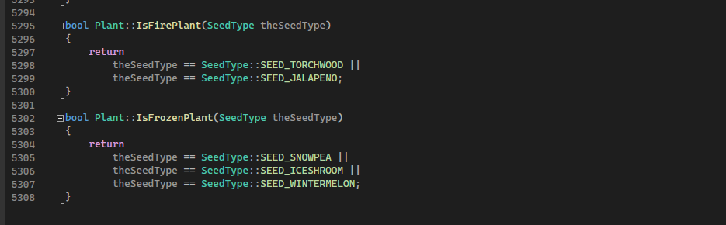
最后：如果你想把这些效果应用到僵尸的投射物上，进入 Projectile.cpp 添加：
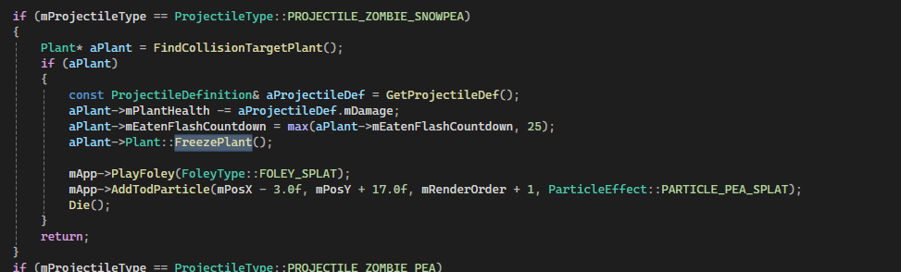
或者，如果你想让植物在放置后限时拥有冰冻效果，就在 PlantInitialize 中给任意植物添加 FreezePlant();。

这样你就得到了一个带冰冻投射物的僵尸，或者一个放置后就自动带冰冻效果的植物！

3.8 让植物水生 / 白天睡觉
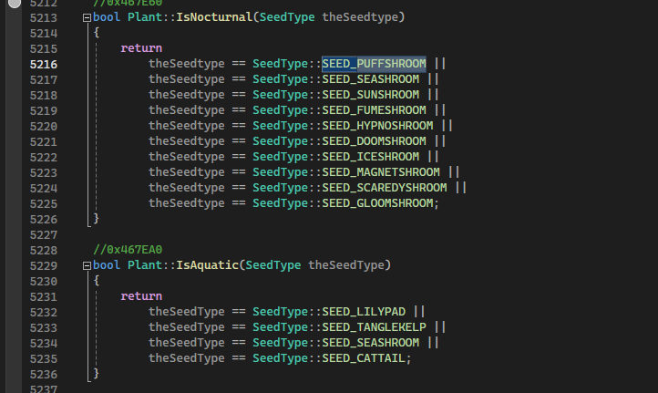
（本小节原文以截图示意，具体在 Plant.cpp / 相关函数中调整 mIsAquatic 与睡眠相关逻辑。）

3.9 修改植物的攻击矩形（Attack Rect）
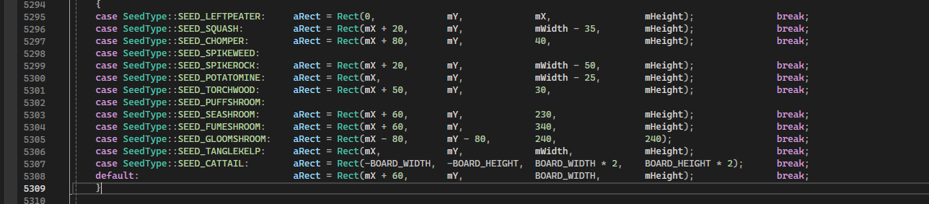
植物攻击矩形（Plant rects） 定义了植物周围可以与其他对象（如僵尸或投射物）互动或影响的区域/范围。

3.10 土豆雷 3×3 区域爆炸
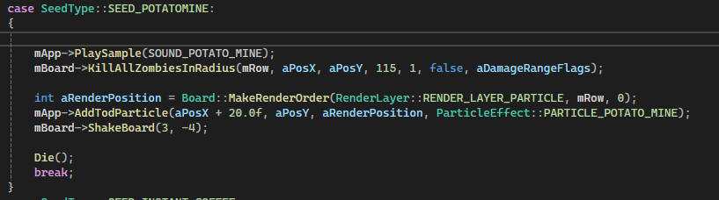
────────────────────────────────────────

第 4 章 僵尸相关

4.1 僵尸波数（冒险模式）
gZombieWaves() 定义了某个冒险关卡中的波数。
每隔 10 波会出现一波巨型波（Huge Wave），通常关卡会在巨型波处结束；不过不能被 10 整除的数字同样可以生效。
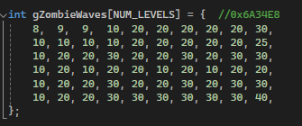
gZombieWaves 可以在 Challenge.cpp 中找到。

4.2 冒险模式生成（Adventure Spawns）
打开 Challenge.cpp 并向下滚动，你会看到这些东西：
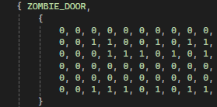
- `0` = 表示该僵尸不在这个关卡中
- `1` = 表示该僵尸在这个关卡中
你还需要进入 Zombie.cpp 修改这里：
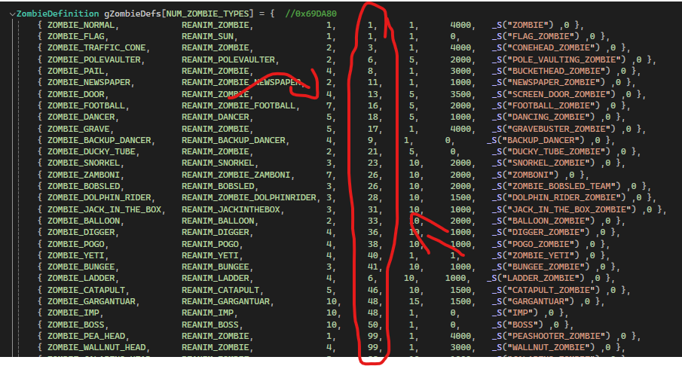
这些数字表示僵尸在第几关被引入，别忘了修改这里。
- `99` = 表示该僵尸不在冒险模式中

4.3 僵尸生成速率
要修改僵尸的生成速率，进入 Board.cpp，找到 Board::PickZombieWaves() 函数（V1.8.5 中约位于第 573 行起）。
你可以修改这些僵尸点数（Zombie Points）：
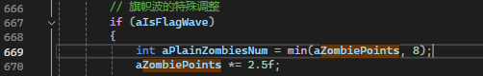
aZombiePoints
> 为什么这个数字影响生成速率？ `aZombiePoints` 是本关卡的波次生成预算。`PickZombieWaves()` 在一个 `while` 循环里，用剩余点数调用 `PickZombieType()` 逐个挑选这一波要生成哪些僵尸（点数越多，能生成的数量与可选的种类就越多），直到预算用尽或达到单波数量上限为止。所以调大它，僵尸会更多也更杂；调小则更少、更单一。

4.4 修改僵尸王（Zomboss）的生成
进入 Zombie.cpp，找到 gBossZombieList（僵尸王列表，V1.8.5 中约位于第 56 行）：
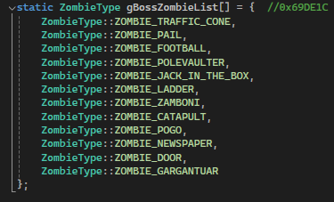
现在你可以修改僵尸类型，或者添加一个新的。随你喜欢。

4.5 僵尸生命值
要修改僵尸的生命值，进入 Zombie.cpp，找到 ZombieInitialize（或向下滚动）。
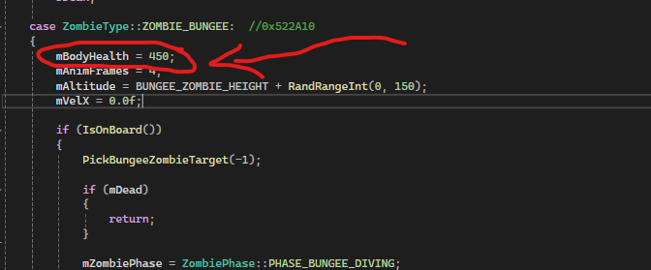
现在你可以修改 mBodyHealth 来设置僵尸的 HP。
如果某个僵尸没有 mBodyHealth 代码，直接新建一行并添加它。
示例： mBodyHealth = (生命值数量);

4.6 僵尸速度
要修改僵尸的速度，进入 zombie.cpp，找到 PickRandomSpeed。
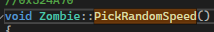
这里就是修改僵尸速度的地方。
请记住，并非每个僵尸都在 PickRandomSpeed() 中，所以你可以通过复制粘贴代码并修改 ID 的方式把它们加进去。
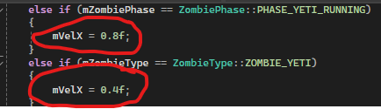

4.7 僵尸护甲生命值
进入 zombie.cpp，找到 ZombieInitialize()（或向下滚动）。
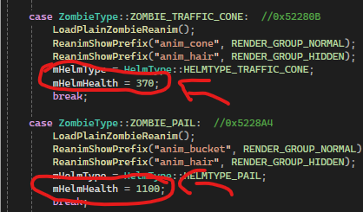
现在你可以修改护甲生命值并设置它们的 HP。
示例： HelmHealth = (护甲生命值数量);

4.8 给僵尸加装甲（cone 锥帽 / bucket 铁桶）
要给僵尸加锥帽或铁桶，你需要进入 zombie.cpp 找到 ZombieInitialize()。
我将以旗帜僵尸（Flag Zombie）为例。现在你需要新建一行并添加代码：mHelmType = ，然后选择你的头盔类型。
头盔类型（HELMET TYPES）：
HELMTYPE_TRAFFIC_CONE、HELMTYPE_PAIL、HELMTYPE_TALLNUT、HELMTYPE_WALLNUT、HELMTYPE_FOOTBALL（还有更多头盔，如果想查看完整列表，它们在 ConstEnums.h 中列出）
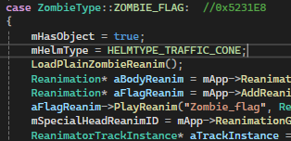
示例： mHelmType = HELMTYPE_(你的头盔类型);
别忘了还要设置 mHelmHealth，用它来指定护甲拥有多少生命值。

4.9 让其他僵尸可以进入水池
进入 Zombie.cpp 找到函数 ZombieTypeCanGoInPool()：
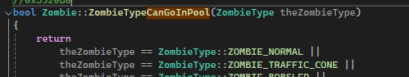
把你的僵尸添加在该函数下方。

4.10 巨人僵尸（Gargantuar）投掷什么
> ⚠️ 尚未测试，可能会导致崩溃！说实话我有点懒。
进入 Zombie.cpp 找到函数 UpdateZombieGargantuar()：
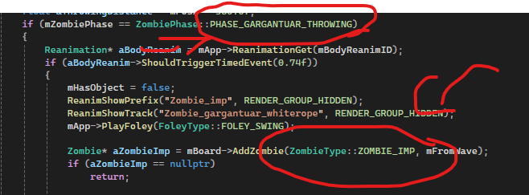
找到这个阶段：PHASE_GARGANTUAR_THROWING
把 ZOMBIE_IMP 的 ID 改成你想要的任何东西。这个还没有经过测试，所以如果导致崩溃，我建议你去找其他与小鬼（Imp）相关的引用（我个人认为它不会崩）。
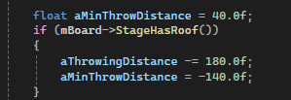
你还可以修改下方的投掷距离（Throwing Distance），这个我也没试过，但你可以试试。

4.11 允许梯子放在其他植物上
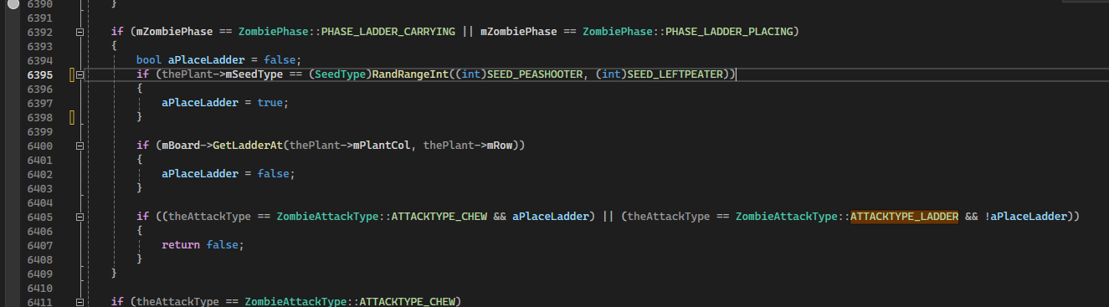
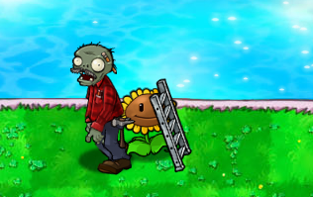
────────────────────────────────────────

第 5 章 综合（植物 / 僵尸）

5.1 植物 / 僵尸动画（reanim）
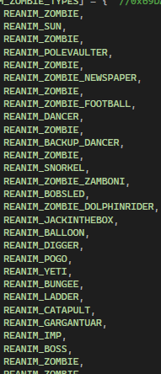
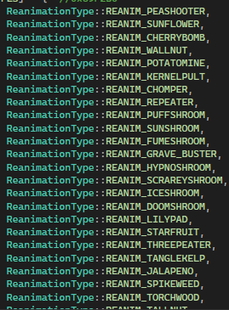
这些是植物和僵尸拥有的 reanim 动画。要看完整的 Reanim 列表，可以在 ConstEnums.h 中找到。你可以随意修改它们。
> ⚠️ 重要提醒（reanim 命名差异）：请参见[附录 B：reanim 命名差异](#附录-breanim-命名差异重要)。

5.2 有限穿透投射物教程
（放在这里是因为僵尸和植物都可以发射投射物）
（致谢：imjoniii）
在 projectile.h 中添加：
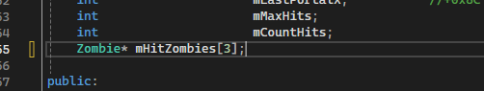
接下来在 projectile.cpp 的 projectileinitialize 函数中添加：
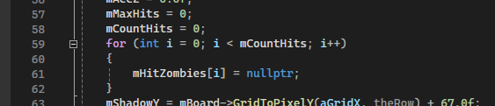
接下来在 FindCollisionTarget 中添加：
(1) !碰撞1 (media/image60.png)
以及这个：
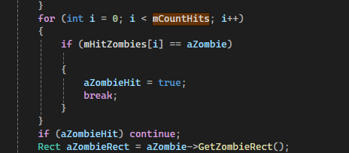
最后在 DoImpact 中添加：
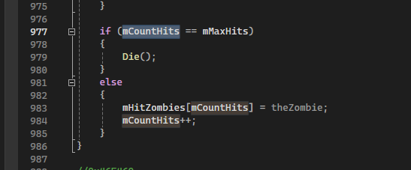
接下来，为了给投射物附加穿透效果，在 DoImpact 中添加：
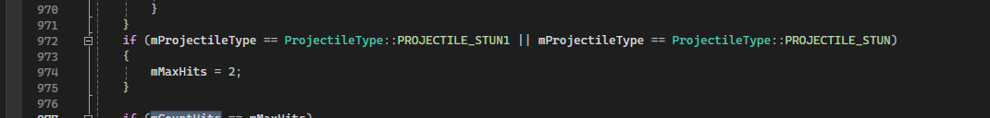
或者在 Plant.cpp 的 Plant::Fire 函数中添加这个：
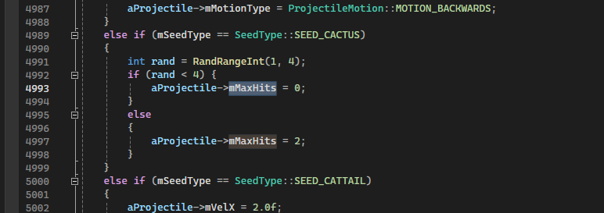

5.3 无限穿透投射物教程
（放在这里是因为僵尸和植物都可以发射投射物）
（致谢：Drunken）
首先在 projectile.h 中添加：
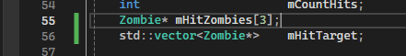
接下来在 projectile.cpp 的 FindCollisionTarget 中添加：
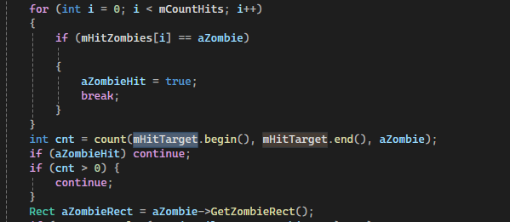
最后在 DoImpact 函数中添加：
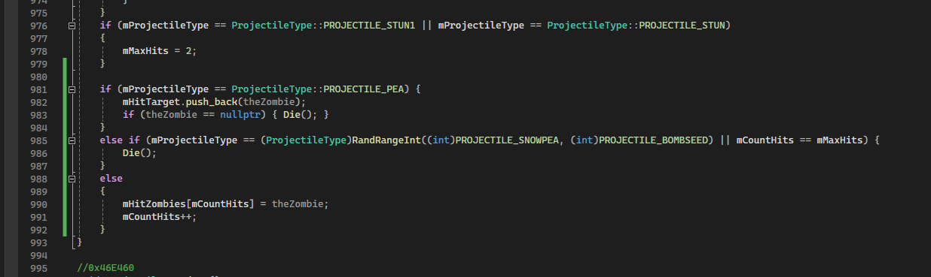
快速提示： 把你的投射物加在 projectile_pea 之上，这样你才能这样做：
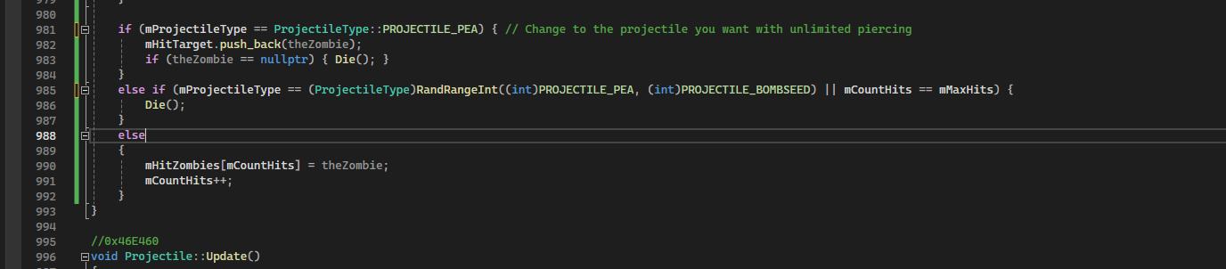

5.4 新增投射物
首先进入 constenums，搜索 reanim，在 reanim 相关代码上方向上滚动直到找到投射物，把你的投射物加在那里，并把投射物总数改成你添加的数量——例如我添加了 1 个投射物，就把总数加 1。这里有个例子：
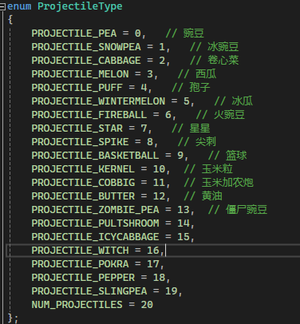
接下来打开 Projectile.cpp，指明你的投射物会造成多少伤害：
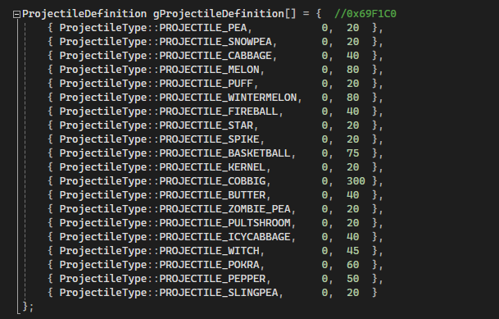
（第二个数字表示伤害值）
接下来，如果是抛物线投射物，搜索所有出现 PROJECTILE_CABBAGE 的地方，把你的投射物加进去，并记得把它应用到你的植物上。
还有一点：进入 plant.cpp 搜索 lobbed：
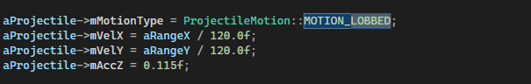
向上滚动，把你的植物放进去。
如果是直线投射物，搜索所有出现 PROJECTILE_PEA 的地方，然后把你的投射物加进去，再应用到你的植物上。
最后一步，要把投射物应用到你的植物上，进入 void Plant::Fire()，通过以下方式应用：
case SeedType::[你的植物]:
aProjectileType = ProjectileType::[你的投射物];
break;
这是我的例子：
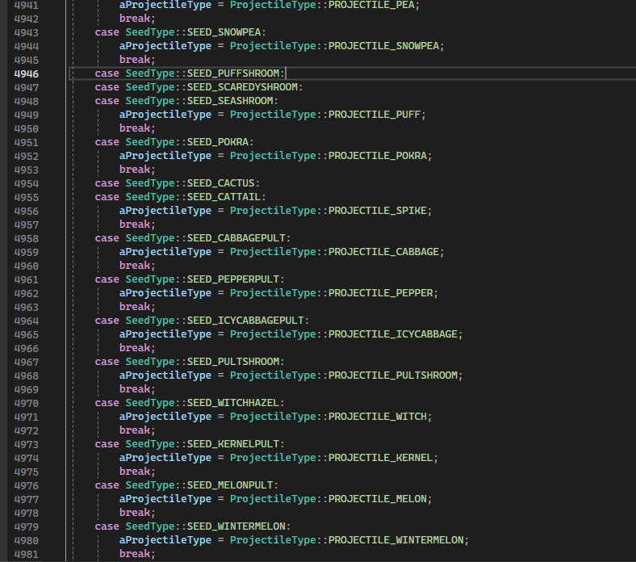
以上就是新增投射物的基础。
（另注：从 V.13 开始，constenums 中的顺序必须与 projectile.cpp 中的顺序一致）
（V.13 更新，我忘了写在这里）：
一种让新植物产生诸如冰冻等效果，或添加毒、阳光效果（？）、影系植物效果的方法：进入 GetDamageRangeFlags：
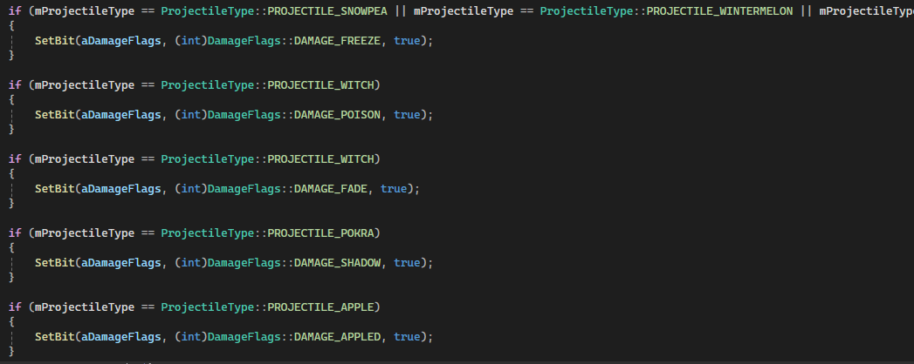
然后在 freeze 或相应效果中，把你的投射物加进去，就像我这样。这里其实没什么好说的。

5.5 其他效果（GetDamageRangeFlags）
见上文 5.4 末尾的 V.13 更新说明。
────────────────────────────────────────

第 6 章 其他

6.1 新增一个背景
决定背景名称。 这段代码位于 ConstEnums.h：
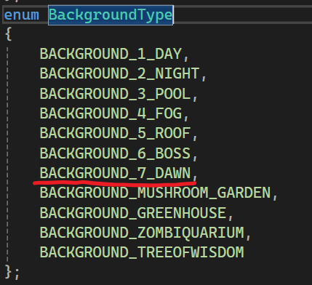
为你的背景创建一张自定义图片。 这一步在技术上可选。
游戏本体位于 Debug 或 Release 文件夹中——选你游戏所在的那个。如果你不确定，大概率是 Debug。
把你的图片放进 images，然后在 properties 中找到名为 resources.xml 的文件：
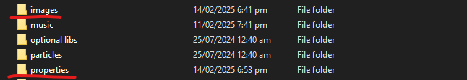
在 resources.xml 上，创建一个新的资源 ID，并把图片的文件名放进路径里。下面是我第 7 号背景的例子：
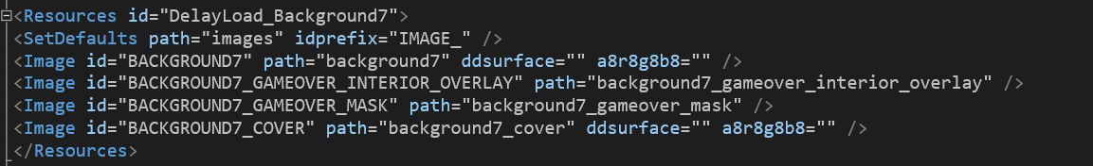
让游戏读取你的图片。
在 resources.h 中添加以下内容：
（标注了 COVER 的只适用于宽屏版本的反编译）
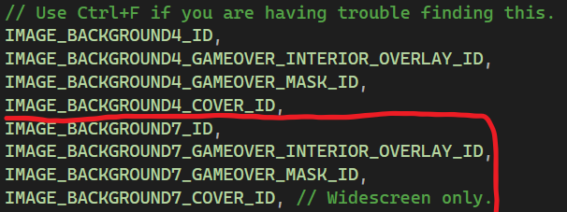
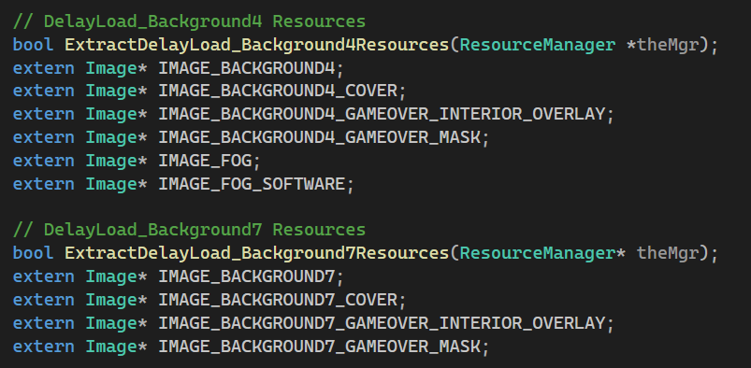
在 resources.cpp 中添加以下内容：
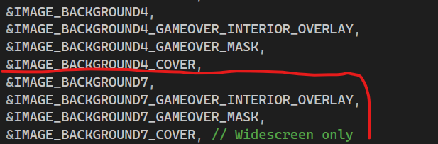
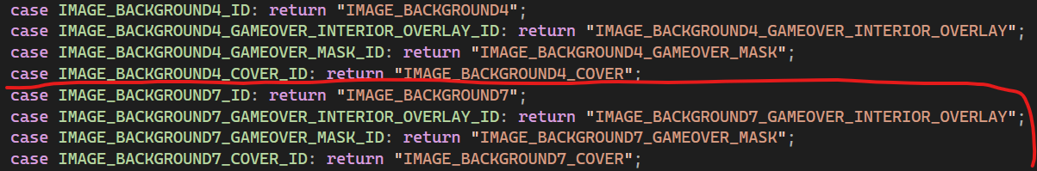
我把这段加在了 ExtractDelayLoad_Background4Resources 之后：
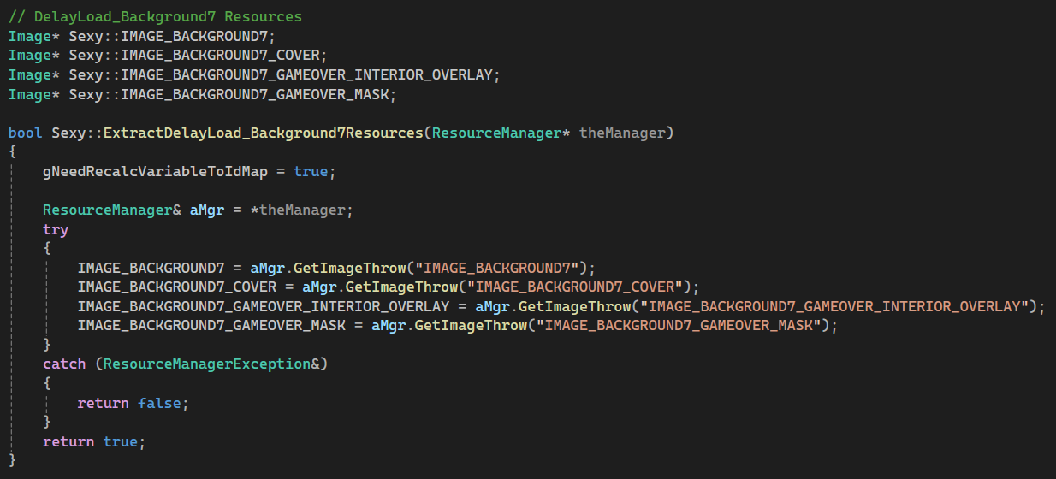
Board.cpp：
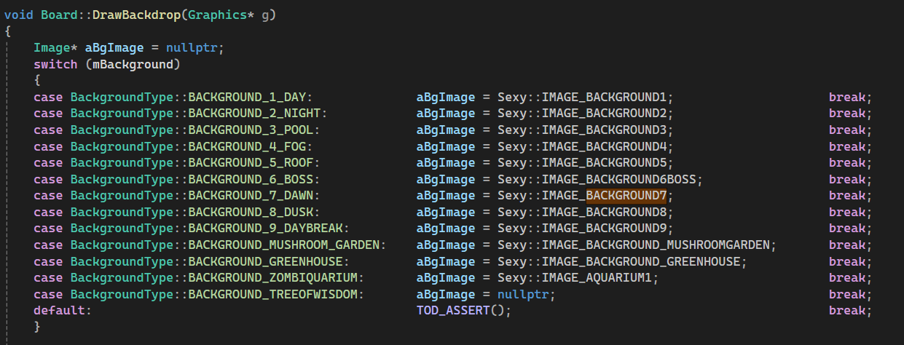
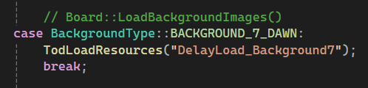
为新的背景应用属性。
你制作了一个新背景！现在让我们给它应用属性。
PickBackground() 中的这段代码定义了哪些行是普通行、可种植行、水行、不可种植行：
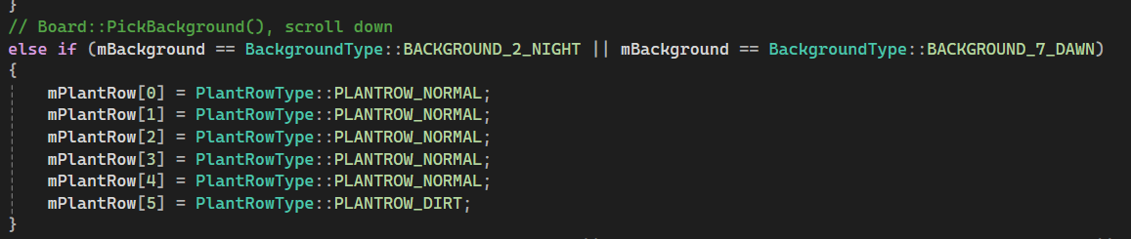
由于我们的背景有 5 行（你可以很容易地通过把你的背景加进 StageHas6Rows() 之一来改变这一点），所以 mPlantRow[5] 是 dirt（泥土）。
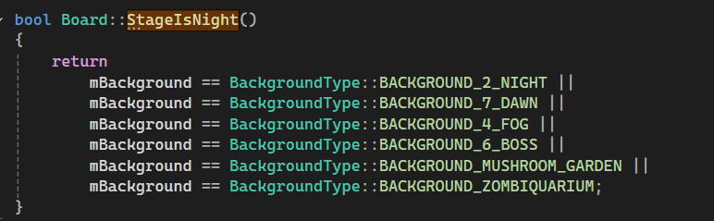
这个函数用于定义背景是否属于夜晚，它让蘑菇在开局时不必睡觉、阳光也不会从天空掉落：
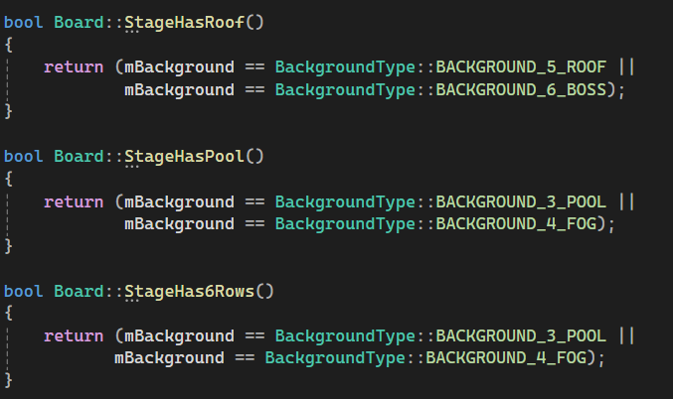
下面是定义背景属性的另外三个函数。注意其中两个函数会改变背景的渲染方式：
- `StageHasRoof()` 让植物与屋顶对齐。
- `StageHasPool()` 绘制水池，并重新排列植物对齐方式以适配第 6 行。
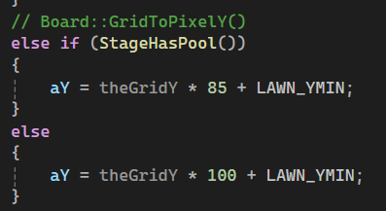
这是因为下面这段代码检查的是场景是否有水池，而不是有 6 行：
要把你的新背景添加到冒险模式，进入 PickBackground()，添加一个检查 mLevel 是否处于某个特定世界附近的 if 语句（数字表示它所在的世界）：
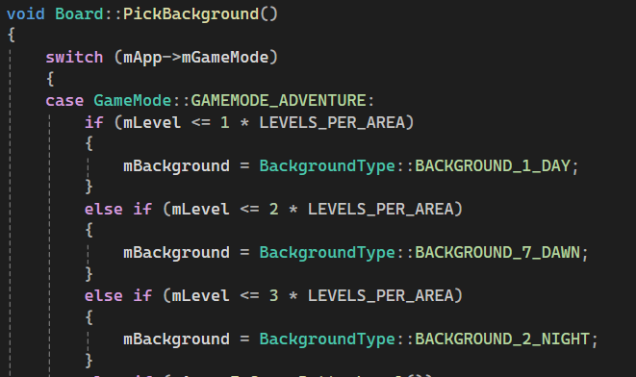
我把我的世界放在了白天（Day）和夜晚（Night）之间。请相应地修改 GameConstants.h 中的 ADVENTURE_AREAS。
Cutscene.cpp：
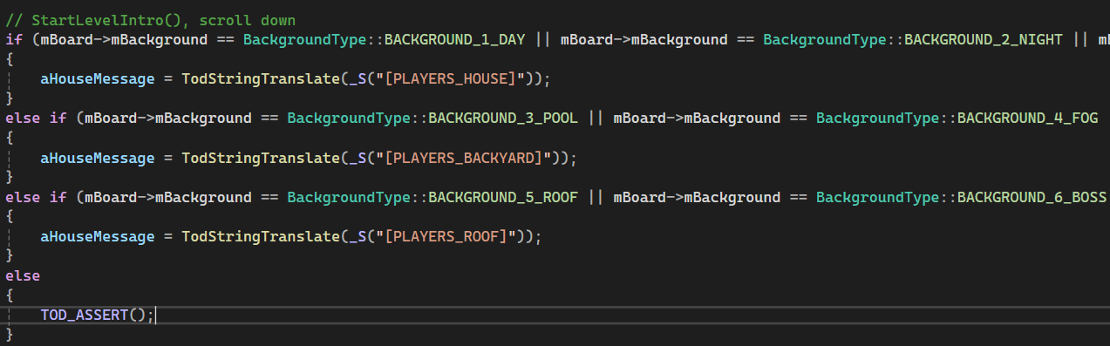
StartLevelIntro() 中的这段代码用于定制开场信息。如果你的背景处于冒险关卡中，就必须在这里处理它——如果你不想让游戏（人为地）崩溃，就把它包含在下面这些选项之一中。

6.2 修改美术挑战（Art Challenges）
进入 Challenge.cpp，找到美术挑战用的三个布局数组 gArtChallengeWallnut / gArtChallengeSunFlower / gArtChallengeStarFruit（在文件顶部，V1.8.5 中约从第 261 行开始）：
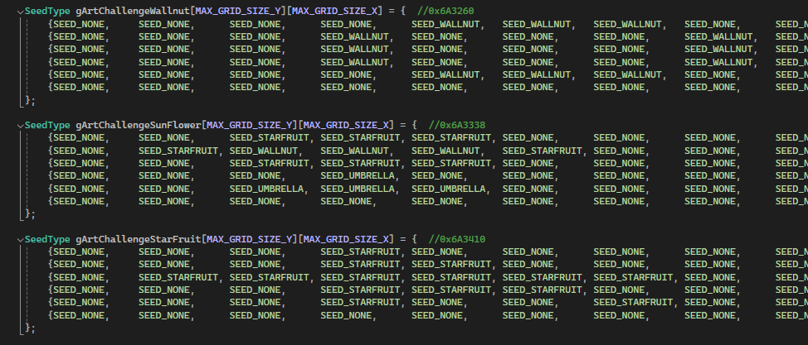
这里就是你可以修改所有美术挑战的地方：
- 坚果墙美术挑战（Art Challenge Wallnut）
- 向日葵美术挑战（Art Challenge Sunflower）
- 杨桃美术挑战（Art Challenge Starfruit）

6.3 新增世界 + 让植物可通过冒险解锁
（致谢：是 81_zsa 和 flagbearer 让这成为可能）
进入 gameconstants.h 搜索 ADVENTURE_AREAS = 5，把 5 改成 6。
> 为什么改这个数字？ `ADVENTURE_AREAS` 定义冒险模式的世界数量。默认 5 表示只有 5 个世界；改成 6 后，游戏才会为你的新世界分配区域，否则新世界不会被冒险模式识别。
接下来在 board.cpp 搜索：
mNumWaves = gZombieWaves[ClampInt(mLevel - 1, 0, 49)];
把 49 改成 59；同时还有：
return gZombieAllowedLevels[theZombieType].mAllowedOnLevel[ClampInt(theLevel - 1, 0, 49)];
把 49 再改成 59。
> 为什么改 49？ `49` 是关卡索引的上限（`ClampInt(..., 0, 49)` 允许 0–49，即最多 50 个关卡的波次数据）。新增第 6 个世界需要更多关卡的波次定义，所以把上限提高到 `59`（0–59，即 60 个关卡），否则新世界的关卡会被 `ClampInt` 钳制回已有的 50 关之内。
接着在 challenge.h 中搜索：
int mAllowedOnLevel[50];
把 50 改成 60。然后进入 challenge.cpp，在那里添加一行新的僵尸和僵尸波数。例如：
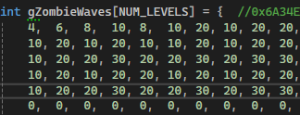
例(2)：
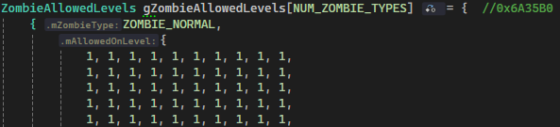
很容易对吧？
现在让植物可通过冒险解锁：
首先进入 zombie.cpp，搜索 ZOMBIE_BOSS，找到数字 50 并改成 60。例如：
接下来在 challenge.cpp 中，在下面这段之后：
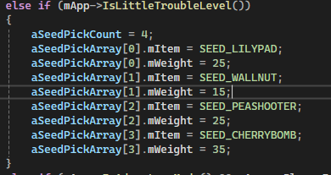
添加：
else if (mApp->IsAdventureMode() && mApp->mPlayerInfo->mLevel == 50)
{
aSeedPickCount = 9;
aSeedPickArray[0].mItem = SEED_FLOWERPOT;
aSeedPickArray[0].mWeight = 85;
aSeedPickArray[1].mItem = SEED_CABBAGEPULT;
aSeedPickArray[1].mWeight = 20;
aSeedPickArray[2].mItem = SEED_KERNELPULT;
aSeedPickArray[2].mWeight = 20;
aSeedPickArray[3].mItem = SEED_MELONPULT;
aSeedPickArray[3].mWeight = 20;
aSeedPickArray[4].mItem = SEED_UMBRELLA;
aSeedPickArray[4].mWeight = 15;
aSeedPickArray[5].mItem = SEED_ICESHROOM;
aSeedPickArray[5].mWeight = 8;
aSeedPickArray[6].mItem = SEED_DOOMSHROOM;
aSeedPickArray[6].mWeight = 8;
aSeedPickArray[7].mItem = SEED_INSTANT_COFFEE;
aSeedPickArray[7].mWeight = 8;
aSeedPickArray[8].mItem = SEED_PUMPKINSHELL;
aSeedPickArray[8].mWeight = 25;
}
或者改成任何你想要的其它内容。
然后在 board.cpp 搜索 mLevel == 50，改成 60（上图为示例；Lawnapp、coin、challenge 和 board.cpp 里都要改）。在 lawnapp.cpp 中进入 IsFinalBossLevel，把 50 改成 60：
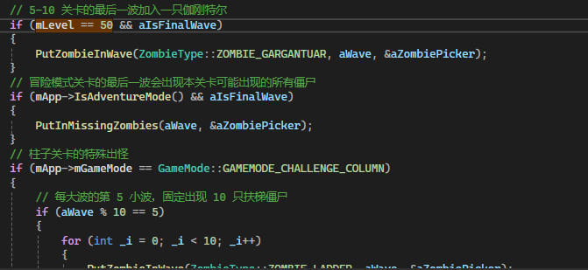
例如：
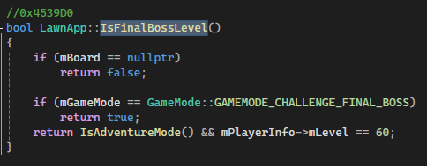
另外，在 IsMiniBossLevel()（位于 IsFinalBossLevel() 上方）中添加：
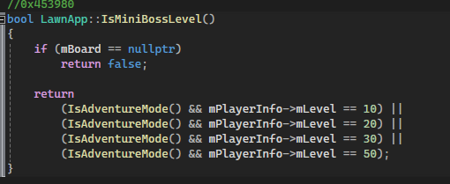
最后在 zombie.cpp 中搜索 TrySpawnLevelAward()，添加：
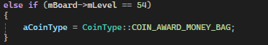
现在进入 constenums，在 melon pult 和 gatling pea 之间添加你的植物，plant.cpp 里也加上，就完成了！

6.4 小游戏的生成与背景
要修改小游戏的背景/场景，进入 Board.cpp 找到 PickBackground()：
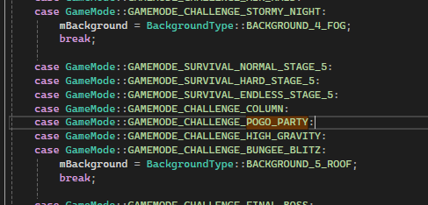
向下滚动一点直到看到 challenges（挑战），这里就是你可以修改小游戏背景的地方。
如果你想修改小游戏的生成，进入 Challenge.cpp 找到 InitZombieWaves()。向下滚动，你会找到小游戏的生成（survival 生存模式也包括在内）：
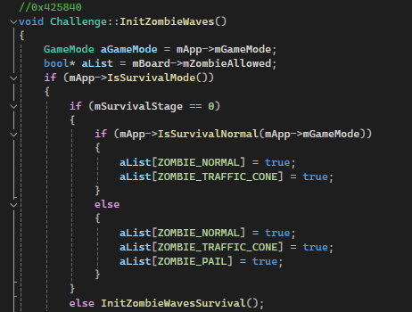

6.5 如何给商店加更多页
首先进入 constenums，在那里添加一个新页面或多个页面（记得修改 NUM_STORE_PAGES）。
接下来进入 storescreen.cpp，在 gStoreItemSpots 的底部添加：
{ STORE_ITEM_INVALID, STORE_ITEM_INVALID, STORE_ITEM_INVALID, STORE_ITEM_INVALID,
STORE_ITEM_INVALID, STORE_ITEM_INVALID, STORE_ITEM_INVALID, STORE_ITEM_INVALID }
另外，在其顶部、} 之后添加一个逗号。
接下来进入 buttondepress，在 if (theId == StoreScreen::StoreScreen_Prev) 中把 zen2 改成你给页面取的名字；如果你想再加一页，照做就行。
例如：
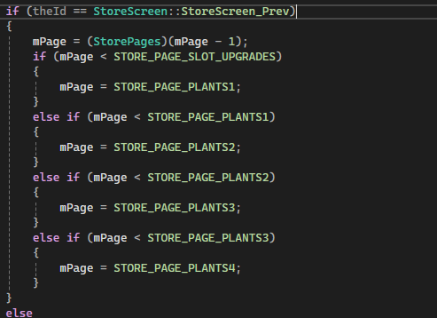
接下来在 IsPageShown 中，在 return thePage != STORE_PAGE_ZEN2; 下面添加你的新页面。
例如：
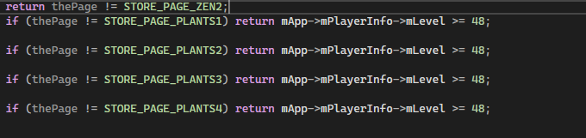
很容易对吧？

6.6 Resource Gen 教程
首先你需要下载 Resource Gen 本身：下载链接在这里：
> Resource Gen 下载地址（已更新）： https://github.com/LawnProject/ResourceGen
打开 Resource Gen，点击 "New Project"（新建项目）：
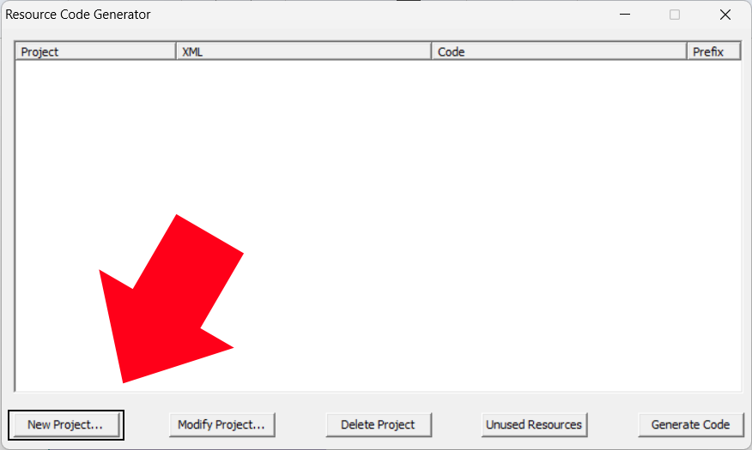
点击"New Project"按钮后，应该会出现这个弹窗。在 "Project Name"（项目名） 处输入任意内容，比如 my mod 或其它：
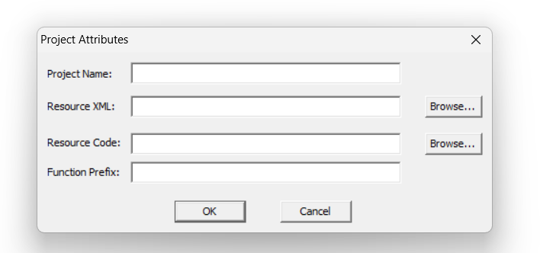
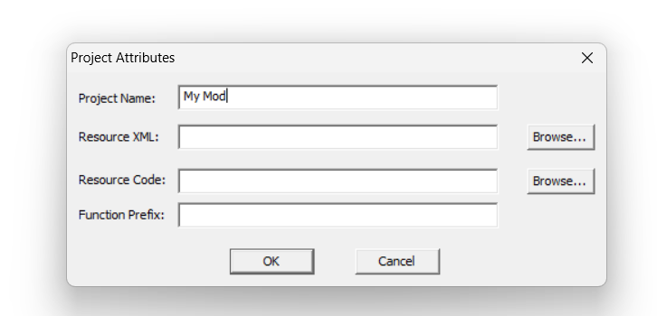
填完"Project Name"后，点击 "Resource XML" 旁边的浏览（Browse）按钮：
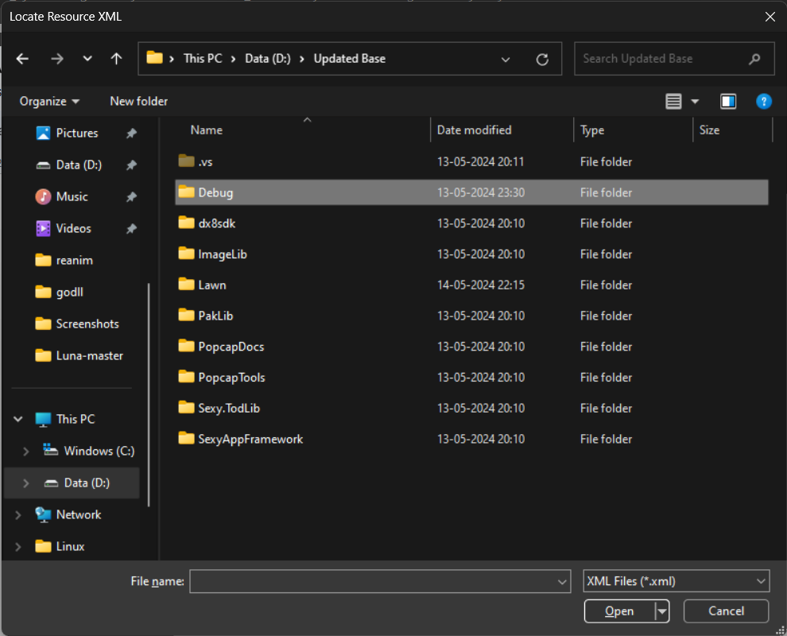

6.7 修改行（Rows）
下面是如何修改行来创建这些地图：
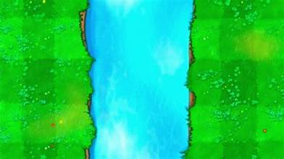
Wowza！
进入 Board.cpp 找到 PickBackground()，尝试找到这些代码：
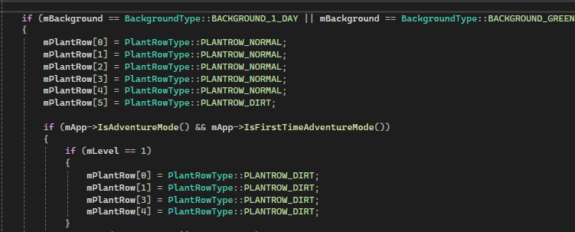
现在你可以随意修改它们。
植物行 ID（IDS FOR PLANT ROWS）：
- `PLANTROW_NORMAL` = 普通行
- `PLANTROW_DIRT` = 泥土行，不能放置任何东西
- `PLANTROW_WATER` = 水
- `PLANTROW_HIGHGROUND` = 屋顶斜坡
（你需要同时修改背景；背景中的行不会自动改变。）
────────────────────────────────────────

第 7 章 如何重新编译 LawnProject
（如果出了什么差错，导致它可能被删除了）
像这样：
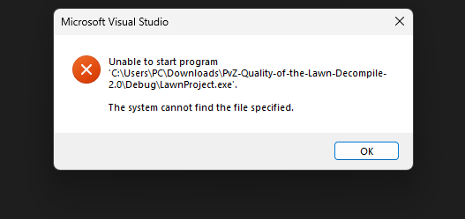
点击 Build（生成），然后 Rebuild LawnProject（重新生成 LawnProject）：
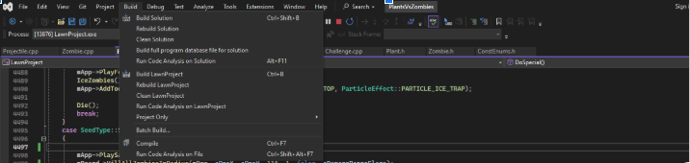
> 扩展说明：详细的编译方法（Debug / Release / Debug-GOTY / Release-GOTY 四个配置、命令行编译、编译失败的处理）请参见[附录 A](#附录-a如何编译分支与命令行以及编译失败处理)。
────────────────────────────────────────

第 8 章 服务器上发现的 Bug 修复

8.1 修复"在加特林豌豆下方添加植物"的 Bug
（致谢：betboxer）
在 void StoreScreen::DrawItemIcon(Graphics* g, int theItemPosition, StoreItem theItemType, bool theIsForHighlight) 中找到这段：
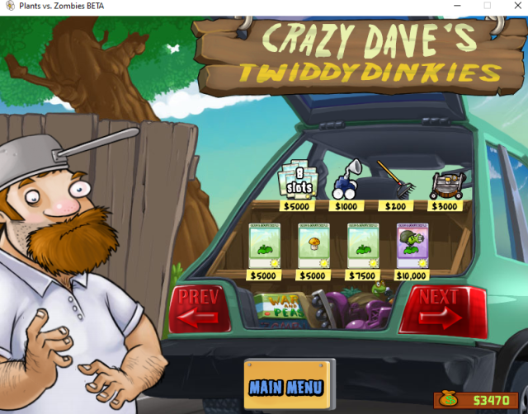
我的显示 43，你的显示 40，这是因为我在加特林豌豆下面添加的植物数量让它从 40 变成了 43，这样应该就修好了。
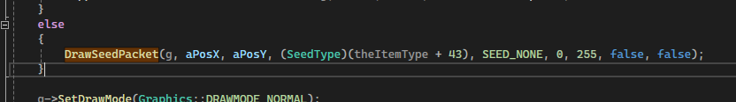

8.2 玉米加农炮投射物命中框修复
（致谢：DRUNKENCAT）
在 void Projectile::UpdateMotion 中：
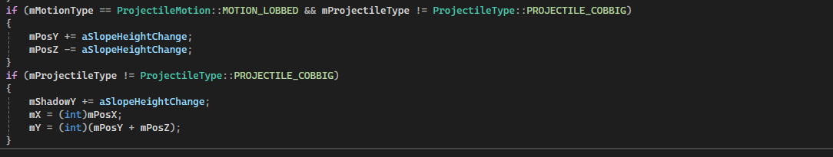

8.3 分裂豌豆 Bug 修复
（致谢：GOLDENSTONE）
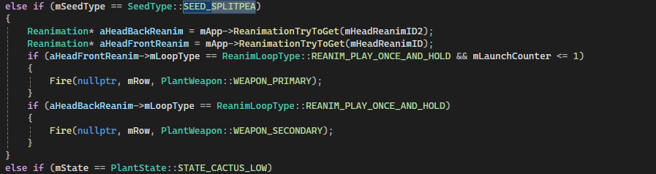

8.4 铁栅门 Bug 修复
（致谢：InLiothixie）
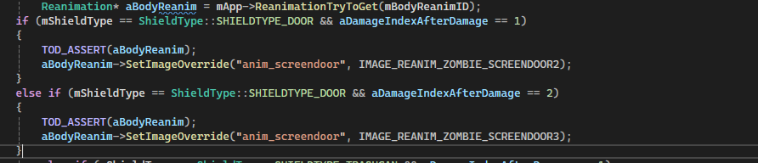
（位于 Zombie::TakeShieldDamage(int theDamage, unsigned int theDamageFlags)）

8.5 花盆与浇水壶层级修复
（致谢：InLiothixie）
(1) !层级1 (media/image90.png)
(2) !层级2 (media/image59.png)
(3) !层级3 (media/image61.png)

8.6 潜水僵尸速度 Bug 修复
（致谢：InLiothixie）
(1) !速度1 (media/image82.png)
(2) !速度2 (media/image106.png)

8.7 传送门动画 Bug 修复
（致谢：InLiothixie）
在 GridItem.cpp 中搜索 void GridItem::ClosePortal()，并用下面这段替换：
void GridItem::ClosePortal()
{
Reanimation* aPortalReanim = mApp->ReanimationTryToGet(mGridItemReanimID);
if (aPortalReanim)
{
aPortalReanim->PlayReanim("anim_dissapear", ReanimLoopType::REANIM_PLAY_ONCE_AND_HOLD, 0, 12.0f);
}
TodParticleSystem* aPortalParticle = mApp->ParticleTryToGet(mGridItemParticleID);
if (aPortalParticle)
{
aPortalParticle->ParticleSystemDie();
mGridItemParticleID = ParticleSystemID::PARTICLESYSTEMID_NULL;
}
mGridItemState = GridItemState::GRIDITEM_STATE_PORTAL_CLOSED;
}

8.8 强制 3D 加速（不知道放哪，就放这儿吧）
（致谢：InLiothixie）
首先进入 NewOptionsDialog，搜索 NewOptionsDialog_HardwareAcceleration:，并用下面这段替换：
case NewOptionsDialog::NewOptionsDialog_HardwareAcceleration:
{
if (checked)
{
if (!mApp->Is3DAccelerationSupported())
{
mApp->DoDialog(
Dialogs::DIALOG_INFO,
true,
_S("Warning"),
_S("Hardware Acceleration was forced to be enabled on this computer.\n\n"
"Your video card does not\n"
"meet the minimum requirements\n"
"for this game."),
_S("OK"),
Dialog::BUTTONS_FOOTER
);
}
mHardwareAccelerationCheckbox->SetChecked(true, false);
break;
}
}
────────────────────────────────────────

第 9 章 成员致谢
感谢所有为这份文档做出贡献的人，以及所有在其中被提到名字的人。你们的努力和支持令人感激！
头衔 | 成员
前任所有者（Former Owner） | Adi
现任所有者（New Owner） | Gab
Decomp 文档编辑（Decomp Doc Editors） | Pinzau、Gab、Adi
────────────────────────────────────────

附录 A：如何编译（分支与命令行）以及编译失败处理
> 本附录为豆包扩写，基于实际编译本 Decomp fork 的经验整理。

A.1 工程结构
本 fork 采用单一源码树 + 多个编译配置（分支）的方式，让作者在 IDE 中自选编译目标：
> 📌 分支适用：`Debug-GOTY` / `Release-GOTY` 两个配置仅存在于 `main`（ZH）分支；`OG_Only` 分支只提供 `Debug` / `Release` 两个配置，且不含中文化渲染改动。
配置名（IDE 中可自选） | 对应数据包 | 用途
`Debug` | 1.0.0.1051 英文原版 `main.pak` | 英文 OG 分支，调试版
`Release` | 1.0.0.1051 英文原版 `main.pak` | 英文 OG 分支，发布版
`Debug-GOTY` | 2012 中文年度版 `main.pak` | 中文 GOTY 分支，调试版
`Release-GOTY` | 2012 中文年度版 `main.pak` | 中文 GOTY 分支，发布版
> `GOTY` 配置会定义编译宏 `PVZ_GOTY_ZH_PAK`，用于在源码中隔离两套 PAK 的命名差异（详见[附录 B](#附录-breanim-命名差异重要)）。
> OG（英文）分支不定义该宏。
- 平台名：x86（不是 Win32）。在 IDE 中请选择 `x86` 平台。
- 4 个配置在 `.sln` 与 `SexyAppFramework\SexyAppBase.vcxproj` 中均已配置好，产物分别输出到 `Debug\`、`Release\`、`Debug-GOTY\`、`Release-GOTY\`。

A.2 在 IDE 中编译
- 用 Visual Studio 2022 打开根目录下的 `PlantsVsZombies.sln`。
- 在工具栏的配置管理器中：选择 `x86` 平台；再在配置下拉框中选择 `Debug` / `Release`（英文）或 `Debug-GOTY` / `Release-GOTY`（中文）。
- 菜单 生成 → 重新生成解决方案（Rebuild Solution）。

A.3 命令行编译
需要安装 VS2022 Build Tools（含 C++ 桌面开发负载），或已安装 Visual Studio 2022。使用 MSBuild：
"C:\Program Files (x86)\Microsoft Visual Studio\2022\BuildTools\MSBuild\Current\Bin\MSBuild.exe" `
"PlantsVsZombies.sln" `
/p:Configuration=Release-GOTY /p:Platform=x86 /m /v:minimal /nologo
把 Release-GOTY 换成你想要的配置即可（Debug / Release / Debug-GOTY / Release-GOTY）。

A.4 运行 / 测试
把编译出的 LawnProject.exe 复制到对应数据包目录再运行：
- OG 英文分支：复制到 1.0.0.1051 英文原版目录（含英文 `main.pak`）。
- GOTY 中文分支：复制到 2012 中文年度版目录（含中文 `main.pak`）。

A.5 编译失败的常见处理
以下是实际遇到过的坑与解决办法：
现象 | 原因 | 处理
中文注释 / 字符串乱码或报错 | 源码为无 BOM 的 UTF-8，MSVC 默认按 GBK 读取 | 已在 `SexyAppBase.vcxproj` 各配置的 ClCompile `AdditionalOptions` 中加入 `/utf-8 /wd4996`（**必须写在 vcxproj 里**，命令行传入无效）
报 `C1041`：无法打开程序数据库 `vc143.pdb` | 并行编译（`/m`）时多个 CL 同时写同一个 PDB | 已在各配置 `AdditionalOptions` 加入 `/FS`；若仍出现，请先关闭残留的 `cl.exe` / MSBuild 进程再重编
报 `GUID` 未声明 / `AutoCrit` 未定义 / `DDImage` 转换失败 | 某些 D3D 与 `jpeg2000` 文件在 `Debug | Win32` / `Release | Win32` 下被 `ExcludedFromBuild` 排除，但新配置名 `Debug-GOTY | Win32` 未匹配排除条件，被误编译 | 已给所有被排除文件补齐 `Debug-GOTY | Win32` / `Release-GOTY | Win32` 的排除条件
编译通过但运行报缺资源 / 启动失败 | 配置（宏 / PAK 目录）选错 | 确认 GOTY 分支用中文年度版 PAK、OG 分支用英文原版 PAK，见附录 B
窗口能跑但游戏内文本乱码 / 空白 | 字符串被按窄串逐字节处理，中文 UTF-8 多字节被拆开 | 已通过移植 `Sexy::Utf8Decode` / 码点感知渲染修复（中文化相关）
打开 GOTY 分支后点击生存模式崩溃 | `SeedPacket` 越界读取种子槽（存档购买数组异常导致槽数 > 上限） | 已在 `Board.cpp` 的 `GetNumSeedsInBank()` 兜底处钳制到 `SEEDBANK_MAX`
一般原则：改动源码后先清理解决方案再重新生成；报错先看第一个错误（很多后续错误是级联假错误）；用 /v:minimal 可减少日志噪音。
────────────────────────────────────────

附录 B：reanim 命名差异（重要）
> 本附录为豆包扩写，是本 fork 在 OG（英文原版） 与 GOTY（2012 中文年度版） 两条分支下最容易踩的坑。

B.1 差异内容
两套数据包对僵尸的 reanim 动画文件命名不同。对迪斯科僵尸（Disco Zombie）与其召唤的小弟（Backup Dancer）而言：
资源 | 1.0.0.1051 英文原版 PAK | 2012 中文年度版 PAK
迪斯科僵尸 reanim | `Zombie_Jackson` | `Zombie_disco`
迪斯科僵尸小弟 reanim | `Zombie_dancer` | `Zombie_backup`
在源码中，这两处由宏 PVZ_GOTY_ZH_PAK 隔离（位于 Sexy.TodLib\Reanimator.cpp）：定义该宏（GOTY 分支）时用 Zombie_disco / Zombie_backup；不定义（OG 分支）时用 Zombie_Jackson / Zombie_dancer。

B.2 关键警告：OG 分支与中文年度版 PAK
- OG（英文）分支原则上也可以加载并使用 2012 中文年度版的数据包，因为两套 PAK 中绝大多数资源（字库描述符、贴图、关卡等）同名同 ID。
- 但是，如果直接让 OG 分支去读中文年度版 PAK，会因找不到 `compiled\reanim\Zombie_disco.reanim.compiled` / `Zombie_backup.reanim.compiled`（OG 源码按 `Jackson`/`dancer` 去加载）而报错且无法启动。
- 解决办法（需要自行补全相关材料）：
- 要么在 OG 源码中手动改用 `Zombie_disco` / `Zombie_backup`（等价于定义 `PVZ_GOTY_ZH_PAK`，即直接使用 GOTY 分支）；
- 要么把中文年度版 PAK 中缺失的 `disco` / `backup` 动画补进 OG 分支所用的 PAK（资源打包见附录 C）。
- 推荐做法：英文原版数据用 OG 分支，中文年度版数据用 GOTY 分支，二者不要混用。

B.3 排查指引
- 启动时若报 `missing resource compiled\reanim\Zombie_disco.reanim.compiled`（或 `Zombie_Jackson...`），说明当前分支与 PAK 的 reanim 命名不匹配。
- 全表 143 项 reanim 比对中，仅 `Jackson/dancer` 与 `disco/backup` 两处存在差异，其余均一致。
────────────────────────────────────────

附录 C：中文化（整包加载中文 PAK）
> 本附录为豆包扩写，记录本 fork 实现中文化的整体方案。
> 📌 分支适用：本附录整篇仅适用于 `main`（ZH）分支。`OG_Only` 分支不含任何中文化渲染改动、也没有 `PVZ_GOTY_ZH_PAK` 宏或 GOTY 配置；若你只想在英文原版数据上做 Mod，可跳过本附录。

C.1 方案概述
本 fork 的中文化采用"整包加载 2012 中文年度版 main.pak"路线（而非注入 gdi42.dll 或外部 TTF）：
- 游戏在 `SexyAppBase.cpp` 中无条件 `AddPakFile("main.pak")`。
- GOTY 分支直接整包读取中文年度版的 `main.pak`，由游戏原生渲染中文，无需改动文本渲染层去适配第三方字库。

C.2 中文化涉及的关键点
- 字库：中文年度版 PAK 内含中文字库描述符（如 `BrianneTod16` 等），与 fork 完全同名同 ID，故可整包复用。
- 窄串与 UTF-8：fork 的 `SexyString` 为 UTF-8 窄串；已移植 `Sexy::Utf8Decode` / `Utf8ToCodePoints`，并把 `ImageFont::DrawStringEx`、`StringWidth`、`DrawStringWordWrapped`、`TodDrawStringWrappedHelper` 改为码点感知，否则中文 3 字节被逐字节拆开量宽会导致空白文本 / 不换行。
- 换行：大图鉴等用 `TodDrawStringWrappedHelper` 的文本已改为按码点迭代，中文可正常折行。
- reanim：见附录 B。

C.3 资源打包（如需自建 PAK）
- 若要自行把资源打包进 PAK（例如为 OG 分支补齐 disco/backup 动画），可参考社区工具库：
> pvz-bintools： https://github.com/Pistonight/pvz-bintools
（该仓库提供 PAK 解包 / 打包能力，便于补全或替换资源。）

C.4 免责 / 来源说明
中文化方案基于 2012 中文年度版（纯 PAK 实现中文化的案例）研究而来；PAK 数据来自用户提供的中文年度版游戏目录，具体资源打包工具与社区实现详见 C.3 引用的仓库与 Discord 社区。
────────────────────────────────────────
*本文档由豆包（Doubao）翻译并扩写；提示词与测试环境由用户提供。*
*英文原版作者：Discord 用户 scarletstarz2009。*
*源码来源：Discord 社区「Plants Vs. Zombies 1 Modders Association」。*

